La capillarità
Obiettivo: capire con quale meccanismo l'acqua sale dalle radici alle foglie

Materiali: 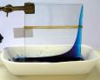
- una vaschetta di vetro,
- una soluzione colorata (blu di metilene o altro
colorante in acqua),
- un gambo di sedano,
- due lastre di vetro,
- un elastico, un pezzetto di carta,
- due becher,
- una foglia di sedano
- un garofano bianco.

procedimento: l'esperimento consiste in 3 fasi:
- Mettere un po' di carta piegata tra due vetri vicino al bordo destro e tenere uniti i due vetri con un elastico. Inserire i due vetri in una vaschetta contenente un liquido colorato e osservare come si comporta il liquido.
- Mettere in un becher un liquido colorato e immergervi un gambo di sedano; dopo alcune ore tagliare il gambo in sezioni trasversali e osservare le diverse sezioni.
- Mettere in un becher del blu di metilene e immergervi un garofano, lasciare passare alcuni giorni e osservare la colorazione del fiore
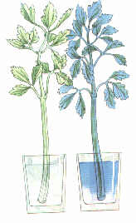Osservazioni:
- Il liquido colorato è salito tra le due lastre di vetro ma non nello stesso modo: dalla parte della carta è salito di un livello inferiore mentre dalla parte in cui le lastre di vetro sono più vicine è salito più in alto.
- Nelle sezioni del gambo di sedano si notano dei puntini blu
- Il fiore dopo alcuni giorni assume una colorazione blu

